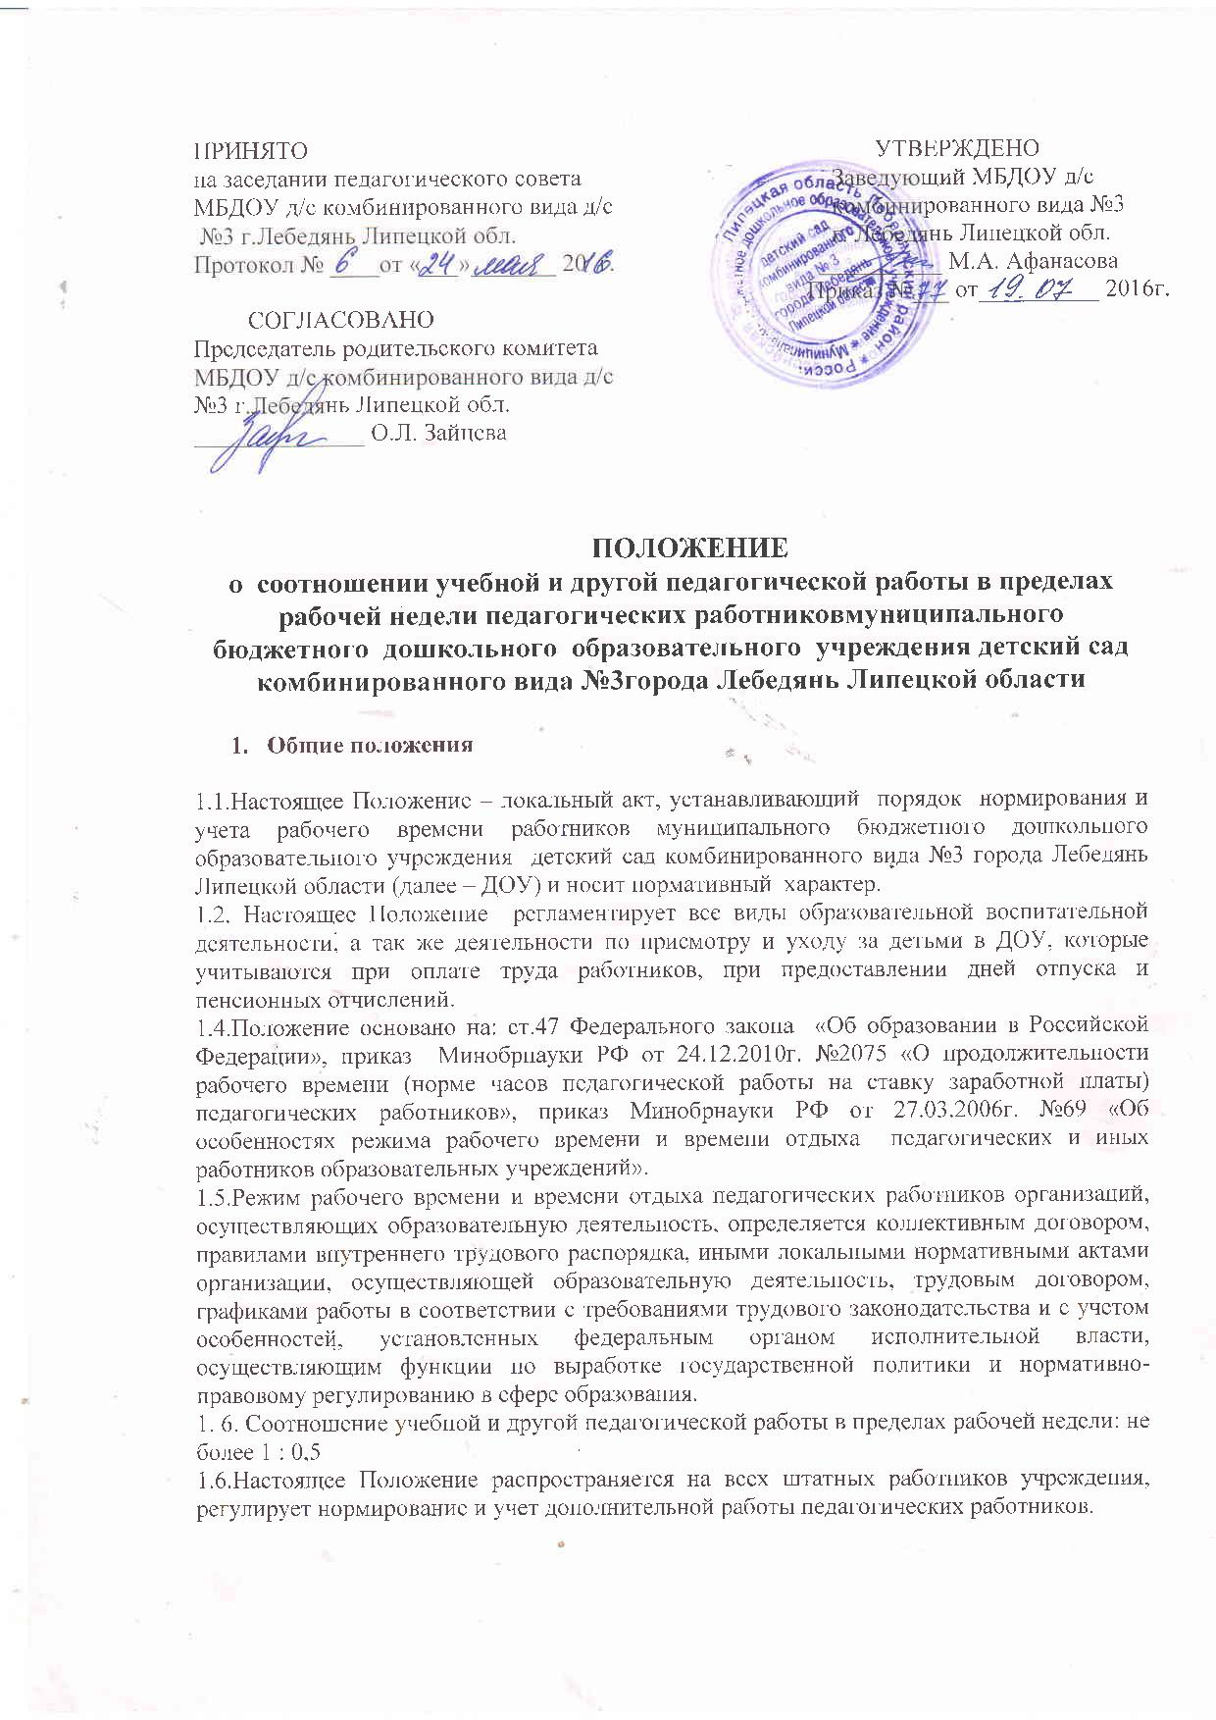

- Структура рабочего времени педагогических работников.

2.1. В рабочее время педагогических работников в зависимости от занимаемой должности включается учебная, воспитательная работа, индивидуальная работа с воспитанниками, научная, творческая и исследовательская работа, а также другая педагогическая работа, предусмотренная квалификационными характеристиками по должностям, трудовыми (должностными) обязанностями и индивидуальным планом, методическая, подготовительная, организационная, диагностическая работа, работа, предусмотренная планами воспитательных, физкультурно-оздоровительных, спортивных, творческих и иных мероприятий, проводимых с воспитанниками.
Конкретные трудовые (должностные) обязанности педагогических работников определяются их трудовыми договорами и должностными инструкциями.
2.2.Продолжительность рабочего времени (норма часов педагогической работы за ставку заработной платы) для педагогических работников устанавливается исходя из сокращенной продолжительности рабочего времени не более 36 часов в неделю.
2.3.Педагогическим работникам в зависимости от должности и (или) специальности с учетом особенностей их труда устанавливается:
36 часов в неделю - воспитателям в дошкольном образовательном учреждении для детей дошкольного возраста;
25 часов в неделю – воспитателям в группах компенсирующей направленности;
30 часов в неделю- инструктору по физической культуре;
24 часа в неделю – музыкальному руководителю;
20 часов в неделю – учителю-логопеду;
2.4. В ДОУ в группах общеобразовательной направленности с 10,5-часовым пребыванием воспитанников при 5-дневной рабочей неделе (36 часов работы в неделю), на каждую группу воспитанников предусматривается по 1,5 должности воспитателя (54 часа работы), режим рабочего времени воспитателей определяется с учетом выполнения каждым воспитателем педагогической работы в течение 36 часов в неделю.
2.5.Продолжительность рабочего времени педагогических работников включает преподавательскую (учебную) работу, воспитательную, а так же другую педагогическую работу, предусмотренную квалификационными характеристиками по должностям и режимам рабочего времени и времени отдыха педагогических и других работников дошкольного образовательного учреждения.
Структура рабочего времени педагогических работников, учитываемая при расчете базовой (повышенной) тарифной ставки, ставки, оклада (должностного оклада), состоит:
- из непосредственной деятельности воспитателя в образовательном процессе;
- педагогической работы, включающей в себя:
индивидуальную и групповую работу с детьми;
выполнение обязанностей, связанных с участием в работе педагогических, методических советов, медико-педагогических консилиумов, а так же с работой по проведению родительских собраний, консультаций, оздоровительных и воспитательных мероприятий, включающих детские праздники, конкурсы, эстафеты, спортивные мероприятия, вечера развлечений, и другие мероприятия, предусмотренные образовательной программой.
2.6.Структура рабочего времени педагогического работника включает в себя выполнение дополнительной работы, связанной с образовательным процессом, в т.ч.:
- организация и проведение методической, диагностической и консультативной помощи родителям (законным представителям), социально-неблагополучным семьям;
- ведение документации в соответствии с нормативно-правовыми требованиями;
- подготовка к работе по обучению и воспитанию детей – изготовление и подготовка методических пособий, развивающих игр, организация предметно-пространственной среды и т.д.;
- изучение индивидуальных способностей, интересов и склонностей детей, а также их семейных обстоятельств и социальных условий.
2.7.За педагогическую работу, выполняемую с согласия педагогического работника сверх установленной нормы часов на ставку заработной платы, производится дополнительная оплата соответственно ставке заработной платы в одинарном размере.
2.8. Воспитателям, которым не может быть обеспечена должностная нагрузка на ставку в объеме, соответствующем норме часов педагогической работы на ставку заработной платы в неделю на закрепленной за ним группе, гарантируется выплата ставки заработной платы в полном размере при условии догрузки их до установленной нормы часов другой педагогической работы в следующих случаях:
- работа по графику на другой, закрепленной за ним группе;
- педагогическая работа по замещению временно отсутствующего воспитателя.
2.9.За педагогическую работу, выполняемую воспитателем ниже нормы часов на ставку заработной платы, производится оплата соответственно проценту отработанного времени от основной ставки. В этом случае необходимо личное заявление педагогического работника о переводе его на работу с неполным рабочим временем.
2.10. В общий бюджет рабочего времени включается педагогическая работа (нагрузка), которая устанавливается приказом заведующего и все виды работ, которые можно назвать дополнительными к учебной работе.
2.11. При составлении графиков работы педагогических работников перерывы в рабочем времени, не связанные с отдыхом и приемом работниками пищи, не допускаются, за исключением случаев, предусмотренных настоящим Положением.
2.12. Тарификация педагогических работников производится 2 раза в год в сентябре и январе текущего учебного года и в случае изменения образовательного и квалификационного уровня педагогического работника.
2.11.Учет рабочего времени педагогических работников осуществляется в табеле учета рабочего времени сотрудников ДОУ, который заполняет заведующий и сдает в бухгалтерию для начисления заработной платы ежемесячно до 20 числа.

3.Распределение рабочего времени воспитателей

3.1.Воспитатель, исполняющий педагогическую работу в пределах рабочей недели на 1 ставку заработной платы, выполняет должностные функции в первую и вторую половину дня по календарному плану, в том числе:
- обеспечивает организацию и проведение игровой, познавательной, исследовательской, оздоровительной деятельности воспитанников в помещении группы и на прогулке, их безопасность;
-обеспечивает индивидуальную работу с воспитанниками по всем направлениям деятельности, в соответствие с календарным планированием.
3.3. Для воспитателей введен суммированный учет рабочего времени, с отчетным периодом 1 месяц. Режим работы воспитателей, работающих на 1 ставку заработной платы при режиме 36-часовой рабочей недели, распределяется следующим образом:
- воспитатель общеобразовательной группы работает 2 дня с 7.00 до 17.30, 3-й день по суммарному времени – выходной (скользящий график).
- для воспитателей, работающих в группе продленного дня, установлен режим работы: 1-я смена: с 700 до 14.12, 2-я смена: с 11.48 до 19.00.
- для воспитателей, работающих в группе компенсирующей направленности, установлен режим дня: 1-я смена: с 7.15 до 12.15, 2-я смена: с 12.15 до 17.30.
3.4. Режим работы воспитателя фиксируется в трудовом договоре, при изменении режима работы – в дополнительном соглашении к трудовому договору.

4. Ответственность педагогических работников
4.1. Педагогические работники несут ответственность за неисполнение или ненадлежащее исполнение возложенных на них обязанностей в порядке и в случаях, которые установлены федеральными законами. Неисполнение или ненадлежащее исполнение педагогическими работниками обязанностей учитывается при прохождении ими аттестации.

